

Государственное бюджетное образовательное учреждение профессионального образования Республики Дагестан
«Технический колледж имени Р.Н. Ашуралиева»

ПРОГРАММА ПРОФЕССИОНАЛЬНОЙ ПРОБЫ

в рамках проекта по ранней профессиональной ориентации
учащихся 6-11 классов общеобразовательных организаций
«Билет в будущее»

ПРОГРАММИСТ

г. Махачкала
2022
Оглавление

1. Паспорт программы профессиональной пробы 3
2. Содержание программы 3
3. Инфраструктурный лист 15
4. Приложение и дополнения 16

«»

1. Паспорт программы профессиональной пробы
Профессиональная среда: умная
Наименование профессионального направления: программист
Автор программы: Полозкова Елена Николаевна, преподаватель.
Контакты автора: Республика Дагестан, г. Махачкала, 481227666.list@mail.ru, 89285073103
Площадка: ГБПОУ РД «Технический колледж имени Р.Н. Ашуралиева», Республика Дагестан, г. Махачкала, пр. Гамидова, Студенческий переулок, 3, корпус 2, Центр опережающей профессиональной подготовки

Уровень сложности | Формат проведения | Время проведения | Возрастная категория | Доступность для участников с ОВЗ
Ознакомительный | очная | 30 минут | 8-9  классы | Общие заболевания (нарушение дыхательной системы, пищеварительной, эндокринной систем, сердечно-сосудистой системы и т.д.)
Базовый | очная | 90 минут | 10-11 классы

2. Содержание программы
Введение (5 мин)
1. Краткое описание профессионального направления «Программист»
В настоящее время профессия программиста стала очень востребованной. Прежде всего, это связано с развитием компьютерных технологий и Интернета. Такие специалисты участвуют в разработках различных программ для текстовых редакторов, сайтов, игр, систем видеонаблюдения, сигнализации и т.д.
Программист с помощью специальных математических моделей разрабатывает компьютерные программы. К настоящему моменту в сообществе этих специалистов можно выделить две группы: прикладные и системные программисты. Именно от прикладных программистов зависит, насколько успешно и безопасно будет идти работа в компании, в которой задействованы современные технические устройства (будь то бухгалтерская программа или система пожаротушения). Деятельность системных программистов заключается в работе с системным программным обеспечением. Они могут заниматься разработкой, созданием, управлением операционных систем.
Первым этапом в деятельности программиста является составление вычислительных схем. Определив алгоритм решения задачи, он должен выбрать наиболее подходящий язык программирования. Ему следует разработать модель ввода, обработки, хранения, выдачи информации. Обязательна проверка программы, устранение обнаруженных недостатков. Когда его программой уже активно пользуются, он может вносить правки, ориентируясь на пожелания или собственные наблюдения, возможно создание её новых версий. В обязанности этого специалиста может входить консультирование пользователей программы или клиентов компании, с которой он сотрудничает.

2. Место и перспективы профессионального направления «Программист» в современной экономике страны, мира
Профессия программист является одной из самых востребованных на сегодняшний день. Развитие технологий и компьютерных сетей создает нехватку специалистов. Нехватка специалистов в этой области настолько высока, что даже человек, не обладающий достаточным опытом работы, может легко найти себе место. Хорошие специалисты имеют еще и очень высокие заработки.
Нынешнее программирование многогранно и используется в таких важных сферах как строительство, бизнес и экономика, медицина, биология и физика. Большой процент физического труда в промышленности заменен на машинный и роботизированный труд, который управляется посредством программного обеспечения, что обеспечивает существенный прирост скорости, точности операций и эффективности производства. Такое богатство разнообразия применений обеспечивается солидным выбором языков программирования, у каждого из которых есть свои плюсы и минусы.

3. Необходимые навыки и знания для овладения профессией
Прикладная информатика, Информационные технологии, Иностранный язык

4. Интересные факты о профессии «Программист»
Возникновение программирования как рода занятий и, особенно, как профессиональной деятельности трудно датировать однозначно.
Часто первым программируемым устройством принято считать жаккардовый ткацкий станок, построенный в 1804 году Жозефом Мари Жаккаром, который произвёл революцию в ткацкой промышленности, предоставив возможность программировать узоры на тканях при помощи перфокарт.
Первое программируемое вычислительное устройство, Аналитическую машину, разработал Чарлз Бэббидж (но не смог её построить). 19 июля 1843 года графиня Ада Августа Лавлейс, дочка великого английского поэта Джорджа Байрона, как принято считать, написала первую в истории человечества программу для Аналитической машины. Эта программа решала уравнение Бернулли, выражающее закон сохранения энергии движущейся жидкости.
В своей первой и единственной научной работе Ада Лавлейс рассмотрела большое число вопросов. Ряд высказанных ею общих положений (принцип экономии рабочих ячеек памяти, связь рекуррентных формул с циклическими процессами вычислений) сохранили свое принципиальное значение и для современного программирования. В материалах Бэббиджа и комментариях Лавлейс намечены такие понятия, как подпрограмма и библиотека подпрограмм, модификация команд и индексный регистр, которые стали употребляться только в 1950-х годах.

5. Связь профессиональной пробы с реальной деятельностью
Профессиональная проба - это профиспытание (профпроверка), моделирующая элементы конкретного вида профессиональной деятельности, имеющая завершенный вид, способствующая сознательному, обоснованному выбору профессии.
Участие в профессиональной пробе способствует формированию у обучающихся представления о специфике профессии «Программист», а также получению начальных навыков профессиональной деятельности в данной области.

Постановка задачи (5 мин / 10 мин)
1. Постановка цели и задачи в рамках пробы. Необходимо создать графическое приложение, соответствующее приведенному макету. Для создания приложения будем использовать одну из самых популярных сред разработки Visual Studio Community 2019.
2. Демонстрация итогового результата, продукта. Ваше приложение в итоге должно успешно запускается, давать ожидаемые результаты и иметь внешний вид, соответствующий макету с незначительными отклонениями (цвета, размер и расположение элементов, шрифты)

ВАРИАНТ ЗАДАНИЯ (ОЗНАКОМИТЕЛЬНЫЙ УРОВЕНЬ)
Выполнение задания (10 мин)
1. Подробная инструкция по выполнению задания:
1. Запустите Visual Studio 2019, щелкнув по значку  на рабочем столе
2. Нажмите кнопку "Создание проекта" и выберите тип Приложение WPF (.NET Framework), смотри Рисунок 1.

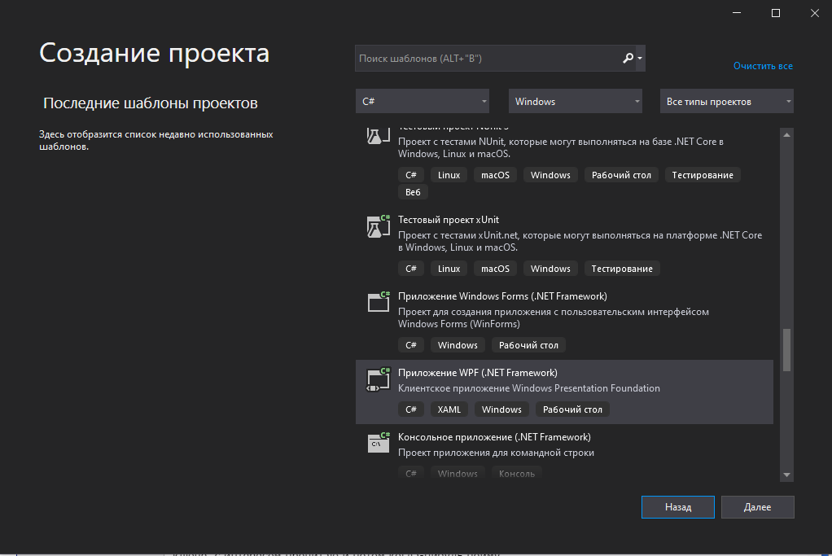
Рисунок 1. Создание проекта

Каждое действие нужно завершить - нажимаем «Далее».

2. В поле «Имя проекта» введите "HelloWorldWPF", но можете дать проекту и другое имя (по своему желанию) – Рисунок 2.

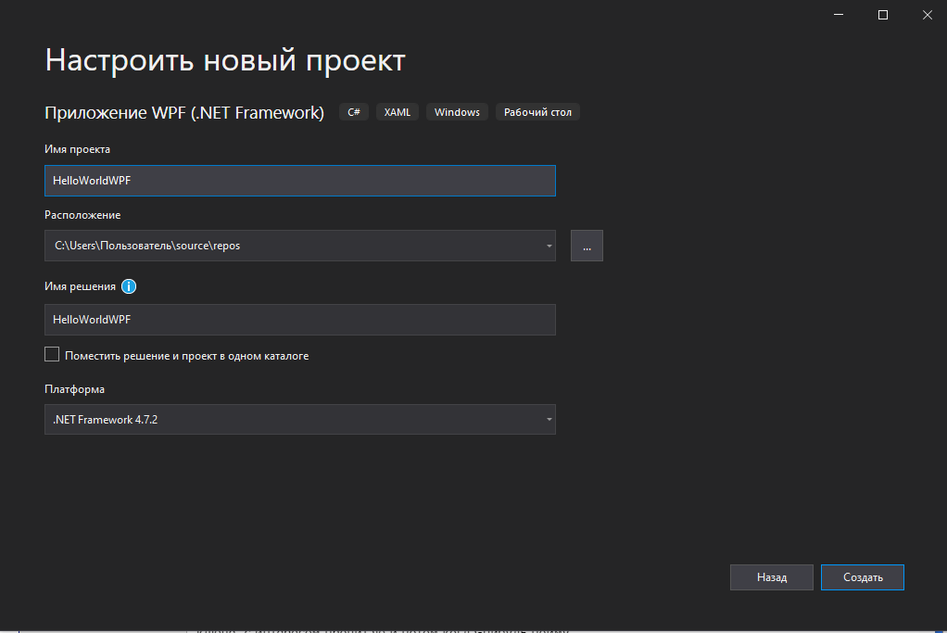
Рисунок 2. Настройка проекта
Нажимаем «Создать».
После нажатия кнопки Ок, рабочая область будет выглядеть примерно так, как указано на Рисунке 3.

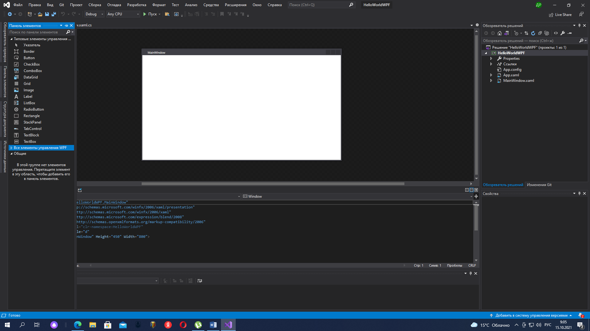
Рисунок 3. Рабочая область

Теперь рассмотрим 2 способа создания элементов в приложении

I. Визуальный метод
Нужно перетащить элемент управления типа Button в окно приложения. С помощью мыши можно менять расположение элемента и его размеры. Попробуйте.
Внутри элемента удалите надпись «Button» и напишите "Hello, world" – Рисунок 3.

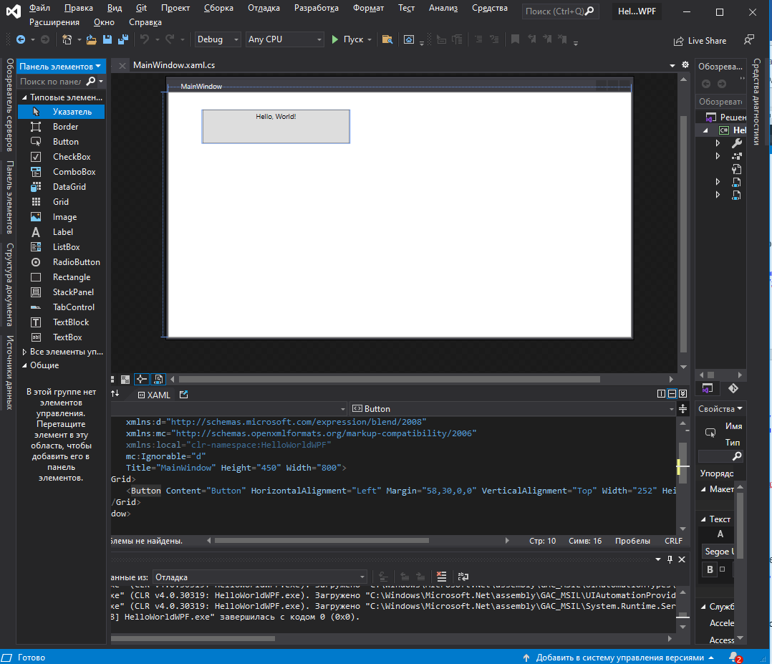
Рисунок 4.
Запустить созданное приложение можно нажав на копку 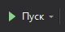

II. Программный метод
А теперь создадим добавим аналогичный элемент из кода.
Если мы посмотрим в нижнюю часть окна, то мы увидим программный код:

<Window x:Class="HelloWorldWPF.MainWindow"
xmlns="http://schemas.microsoft.com/winfx/2006/xaml/presentation"
xmlns:x="http://schemas.microsoft.com/winfx/2006/xaml"
xmlns:d="http://schemas.microsoft.com/expression/blend/2008"
xmlns:mc="http://schemas.openxmlformats.org/markup-compatibility/2006"
xmlns:local="clr-namespace:HelloWorldWPF"
mc:Ignorable="d"
Title="MainWindow" Height="450" Width="800">
<Grid>
<Button Content="Hello, World!" HorizontalAlignment="Left" Margin="58,30,0,0" VerticalAlignment="Top" Width="252" Height="57"/>
</Grid>
</Window>

Почти все это среда программирования создала сама, кроме строки:

<Button Content="Hello, World!" HorizontalAlignment="Left" Margin="58,30,0,0" VerticalAlignment="Top" Width="252" Height="57"/>

Эта строка появилась в результате наших действий с конструктором.
По аналогии мы можем создать похожую кнопку, но только программным способом.
Для этого на следующей стоке напишите то же самое, только задавая кнопке новые свойства, а именно:

Content="Привет, мир!" - это то, что будет написано внутри кнопки
HorizontalAlignment="___" – здесь может быть одно из занчений: Top (положение в верху), Bottom (положение внизу), Center (положение по центру), Stretch (растяжение по всей высоте)
Margin="__, __, __" – это отступы. Здесь задаются значения в таком порядке: «левый отступ, верхний отступ, правый отступ, нижний отступ"
VerticalAlignment="__" – это выравнивание по вертикали, может принимать следующие значения: Top (положение в верху контейнера),
Bottom (положение внизу), Center (положение по центру), Stretch (растяжение по всей высоте)
Width="__" – это ширина кнопки
Height="__" – это высота кнопки

Таким образом мы создали две кнопки.

А теперь добавим событие, то есть сделаем, чтобы эти кнопки запускали какое –либо действие.
Для этого дважды щелкнем мышью по одной из созданных нами кнопок. В результате мы переместимся в файл кода, который имеет такой вид – Рисунок 5.

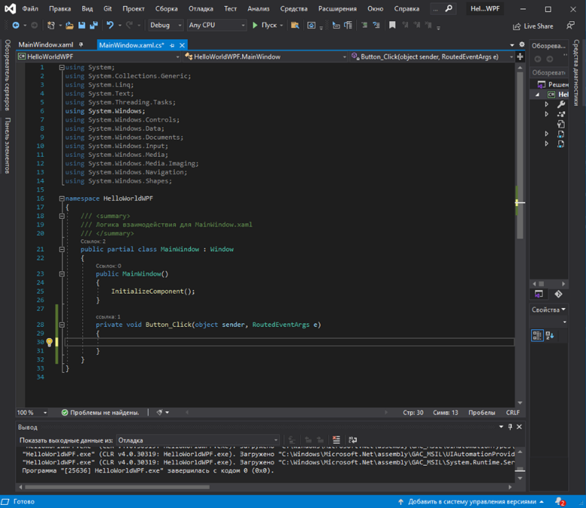
Рисунок 5.

Событие, которое мы хотим создать, изначально выглядит так:
private void Button_Click(object sender, RoutedEventArgs e)
{

}
Нам достаточно между фигурными скобками вставить следующий текст:
MessageBox.Show("Кнопка нажата");

Тогда наш файл кода будет выглядеть так – Рисунок 6.
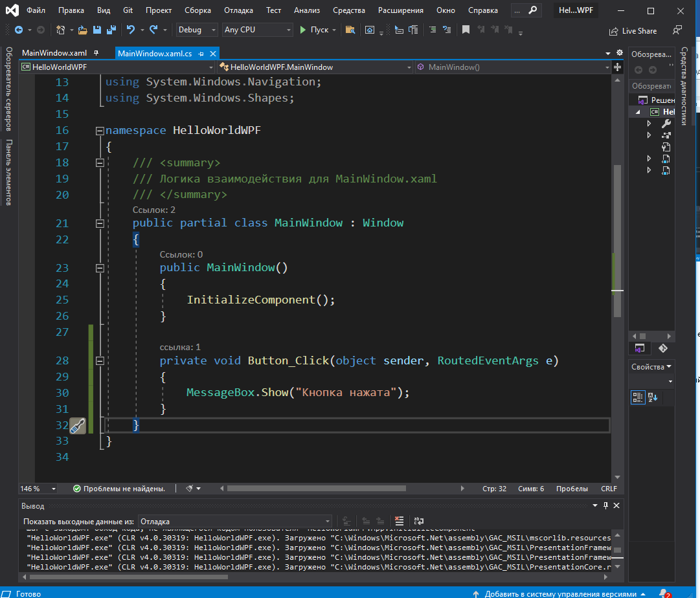
Рисунок 6
Теперь событие создано, и можно посмотреть, как будет работать наше приложение.

ЗАДАНИЕ ДЛЯ САМОСТОЯТЕЛЬНОГО ВЫПОЛНЕНИЯ
Сделайте самостоятельно шаблон, и перетащите туда не сколько элементов управления, а именно 2 TextBox, 2 Label
Шаблон 1.
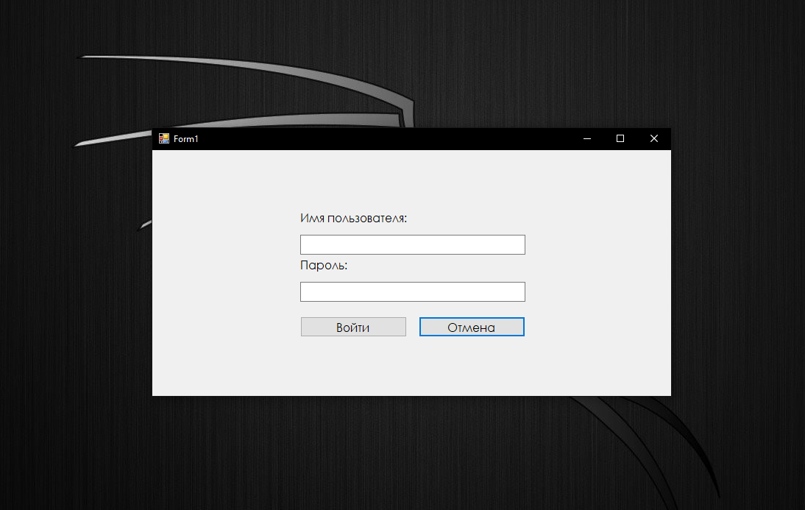
ВАРИАНТ ЗАДАНИЯ (БАЗОВЫЙ УРОВЕНЬ)
Выполнение задания (55 мин)
1. Подробная инструкция по выполнению задания:

Задание 1.
Написать программу на языке C#, которая переводит скорость из м/с (метры в секунду) в км/ч (километры в час). Особенности приложения:
расчет осуществляется либо по нажатию на кнопку;
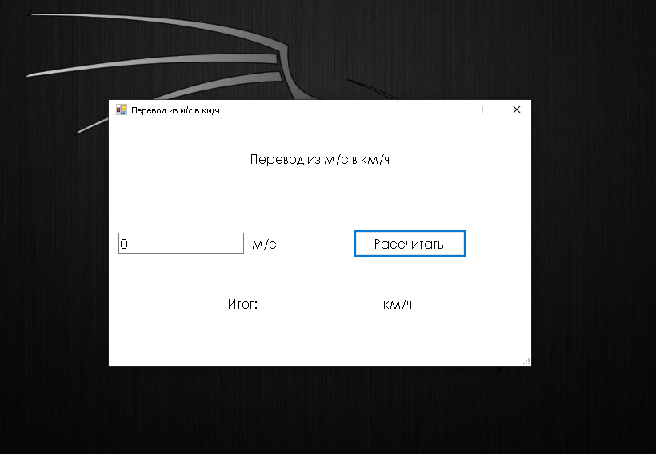

Как это сделать
Из панели элементов перетаскиваем элементы управления, по той же аналогии, что и в первом задании. Просто ищем нужный элемент управления в панели элементов.
Именно, нам понадобиться 5 элементов управления типа Label. 1 элемент управления Button и 1 элемент управления TextBox.
Итак, форма у нас готова, далее меняем свойство Text у тех элементов управления, где это необходимо. Между Label`ми «Итог» и «км/ч» существует ещё одни Label, но мы его не видим, так как, пока программа не активна, она не имеет текста. Поместите между Label`ми «Итог» и «км/ч» ещё один Label, поменяйте её свойство Name на lbl_resualt, не путайте свойство Text свойством Name. А теперь на нашу кнопу «Рассчитать», щёлкаем мышкой два раза и откроется, так называемый «обработчик события КЛИК», одним словом, откроется код этой кнопки. Между фигурными скобками:
private void Button1_Click(object sender, EventArgs e)
{
// тут прописываем алгоритм вычисления.
}
Алгоритм вычисления приведен ниже:
private void Button1_Click(object sender, EventArgs e)
{
try
{
double v = Convert.ToDouble(textBox1.Text);
v = 3600 * v / 1000;
lbl_resualt.Text = v.ToString();
}
catch
{
MessageBox.Show("Только число введи, да.");
}
}

Задание №2.

Реализации программы перевода десятичных чисел в другие системы счисления.Создать программу, которая переводит введенные десятичные числа в остальные основные системы счисления, а именно Двоичная, Шестнадцатеричная, Восьмеричная.
Как это сделать
Сегодня мы создадим программу, которая поможет нам перевести число из десятичной системы счисления в другие самые распространённые системы: двоичную, шестнадцатеричную и восьмеричную.
Сначала, естественно, приступаем к созданию формы программы. У нас будет вот такая:
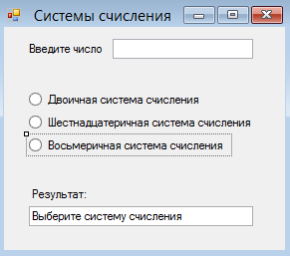

Для создания такой формы нам понадобились: 2 Label’a, 3 Radio Button’a и 2 TextBox’a. Логика программы будет построена так: пользователь вводит число в первый TextBox, нажимает на один из Radio Button’ов, чтобы выбрать систему счисления, которая будет подразумеваться под каждым из них, а во втором, нижнем, TextBox’е программа выдаст ему результат. Причём нам не понадобится нажимать на кнопки и т.п., программа будет переводить число в систему счислению по ходу того, как оно будет вписываться пользователем в первый TextBox.
Итак, теперь приступим к коду. Дважды щёлкаем мышью на RadioButton1, и в том участке кода, куда нас перенесёт, пишем следующее:
if(textBox1.Text != "")
{
int i = Convert.ToInt32(textBox1.Text);
textBox2.Text = Convert.ToString(i, 2);
}
Здесь мы считываем и конвертируем в числовой целочисленный формат строку в TextBox’е, которую нам напишет пользователь. Делаем это из-за того, что, естественно, переводить в системы счисления можно только числа, но никак не строки. Так же мы используем условие, чтобы не вылетало ошибка, с пустой строкой.
Перевод в различные системы счисления в C# на Windows Forms происходит практически автоматически и в одну строчку:
1 | textBox2.Text = Convert.ToString(i, 2);
Сначала разберем правую сторону. Мы конвертируем наше число обратно в строку, но, так сказать, “с оговорками” в скобках. В них i – это, понятное дело, наше число, а цифра 2 означает, что мы конвертируем значение нашей переменной i в двоичную систему счисления. Всё очень просто. Результат такой конвертации мы помещаем в TextBox2.
Теперь в форме щёлкаем на вторую Radio Button и пишем то же самое, но уже для шестнадцатеричной системы счисления:
1  2  3  4  5 | private void radioButton2_CheckedChanged (object sender, EventArgs e)  {  if(textBox1.Text != "")  {  int i = Convert.ToInt32(textBox1.Text);  textBox2.Text = Convert.ToString(i, 16);  }  }
Приходится заново каждый раз объявлять переменную i из-за того, что эти переменные относятся к разным элементам управления и между собой никак не связаны и не пересекаются.
Ну и, наконец, восьмеричная система счисления на третьей Radio Button:

1  2  3  4  5 | private void radioButton3_CheckedChanged (object sender, EventArgs e)  {  if(textBox1.Text != "")  {  int i = Convert.ToInt32(textBox1.Text);  textBox2.Text = Convert.ToString(i, 8);  }  }
Ничего неожиданного.
По сути, наша программа уже прекрасно функционирует. Мы вводим число в первый TextBox, выбираем нужную нам систему счисления – какой-либо из RadioButton’ов, а во втором TextBox’е у нас появляется результат. Мы можем щёлкать по RadioButton’ам, и ответы будут меняться в зависимости от выбранной системы счисления. Однако имеется и некоторое неудобство: если мы введём какое-нибудь другое число, которое тоже захотим перевести в другую систему счисления, то, чтобы программа заработала, надо сначала кликнуть на какой-либо RadioButton.
Иначе говоря,
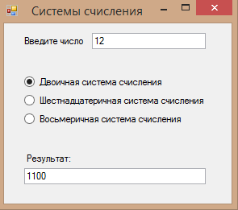
Мы только запустили нашу программу, ввели число “12”, нажали на первый RadioButton, в результате у нас отразилось число в двоичной системе: “1100”.

2. Рекомендации для наставника по организации процесса выполнения задания:
- установить на рабочие компьютеры обучающихся ПО Microsoft Visual Studio
- проверить работу ПО, запустив программу;
- проверить, что программа не зависает и работает стабильно (нет «лагов» и «фризов»);
- проверить рабочее состояние устройств ввода: мышь, клавиатура;
- проверить рабочее состояние монитора: изображение должно быть четким и не мерцающим;
- подготовить распечатанный или электронный материал с инструкцией по выполнению задания.

Контроль, оценка и рефлексия (10 мин / 20 мин)
1. Критерии успешного выполнения задания
Для оценки успешности выполнения задания необходимо проверить:
- приложение успешно запускается
- приложение дает правильные результаты
- внешний вид приложения соответствует макету
2. Рекомендации для наставника по контролю результата, процедуре оценки:
- внешний вид приложения может иметь незначительные отклонения от предложенного макета
- при оценке следует учитывать цвета, размер и расположение элементов, шрифты
3. Вопросы для рефлексии учащихся
Для проведения рефлексии преподаватель предложит обучающимся следующее облако «тегов», которые необходимо дополнить:
- сегодня я узнал...
- было трудно…
- я понял, что…
- я научился…
- я смог…
- было интересно узнать, что…
- меня удивило…
- мне захотелось…

3. Инфраструктурный лист
Наименование | Рекомендуемые технические характеристики с необходимыми примечаниями | Количество | На группу/ на 1 чел.
Персональный компьютер в сборе | MAYAK DL-DESNA: Intel Core i5 9500; ОЗУ - 16 Гб; SSD 256 Гб ; HDD 500 Гб | 1 | 16 / 1
Компьютерный монитор | DELL E2420HS 23.8" | 2 | 32 / 1
Клавиатура | dell kb216d | 1 | 16 / 1
Компьютерная мышь | dell ms3220p | 1 | 16 / 1
Кабель питания | CEE 7/7 - IEC 320 C13 | 2 | 16 / 1
Источник бесперебойного питания | тип 1 Powercom SPD-850N3 Back-UPS SPIDER | 1 | 16 / 1
Интерактивная панель | Интерактивный комплекс в комплекте со стойкой Модель EDFLAT | 1 | на всю площадку
Компьютерный стул | Сильвия box5 | 1 | 16 / 1
Компьютерный стол | 75.5x140x70 | 1 | 16 / 1
Интернет | Необходимо подключение к Интернету со скоростью не менее 5 Мбит/сек | На группу | На группу

4. Приложение и дополнения
Дополнительные источники
Ссылка | Комментарий
https://www.visualstudio.com/en-us/products/visual-studio-community-vs.aspx | Бесплатная версия среды Visual Studio Community 2019
https://metanit.com/ | сайт о программировании
https://code-live.ru/ | портал о программировании
https://www.youtube.com/playlist?list=PL0lO_mIqDDFWOMqSKFaLypANf1W7-o87q | Видео-уроки по разботке приложений Windows Forms

